Практическая работа № 1. Отчет
Операционная система: Windows 11
Используемы терминал: PowerShell

Контрольная точка 1. Виртуализация включена, терминал выбран и рабочий.
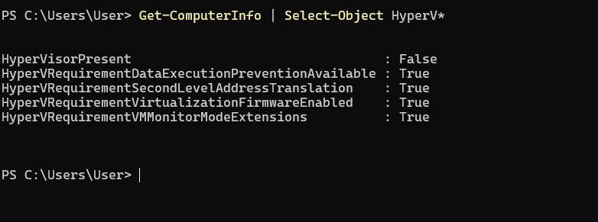
Контрольная точка 2: команда flutter --version выдаёт версию без ошибок.
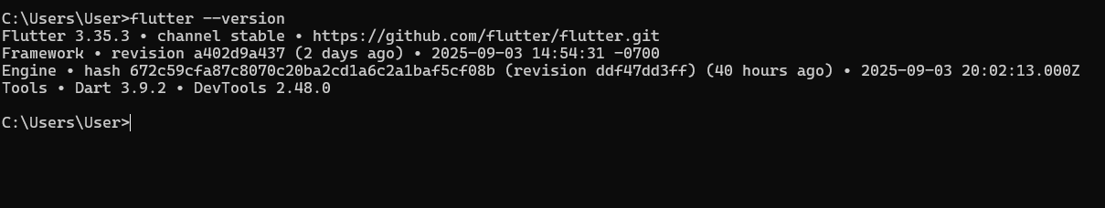
Контрольная точка 3: в AVD Manager есть хотя бы одно виртуальное устройство.

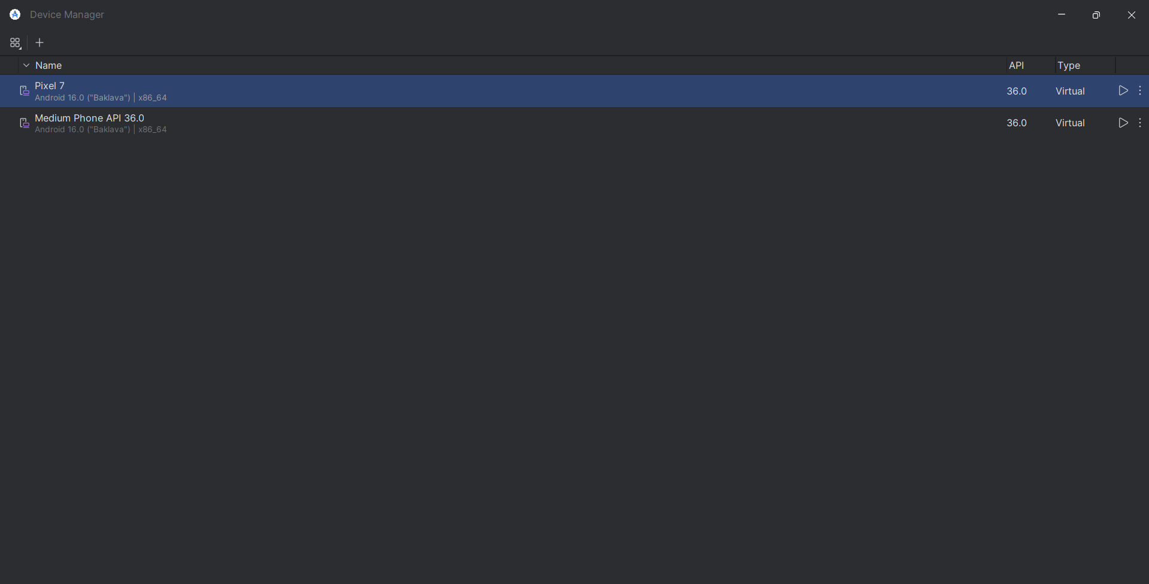

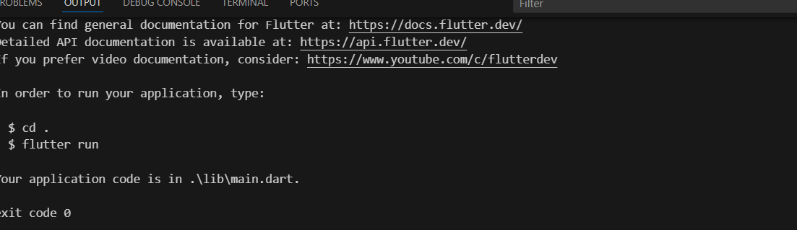

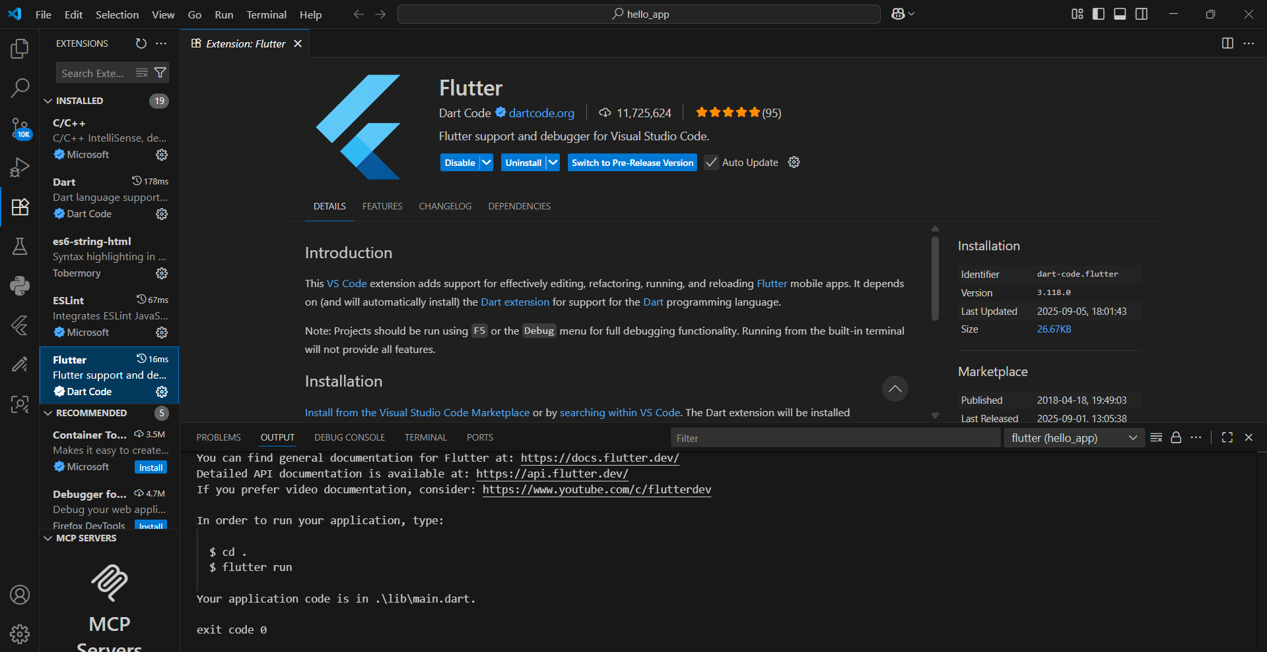

Контрольная точка 4: расширения Flutter/Dart активны, терминал в VS Code работает.

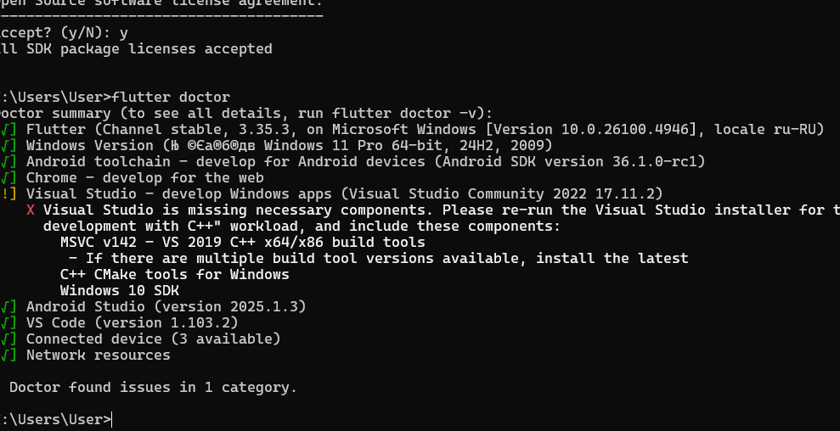
Контрольная точка 5: flutter doctor без критических ошибок.

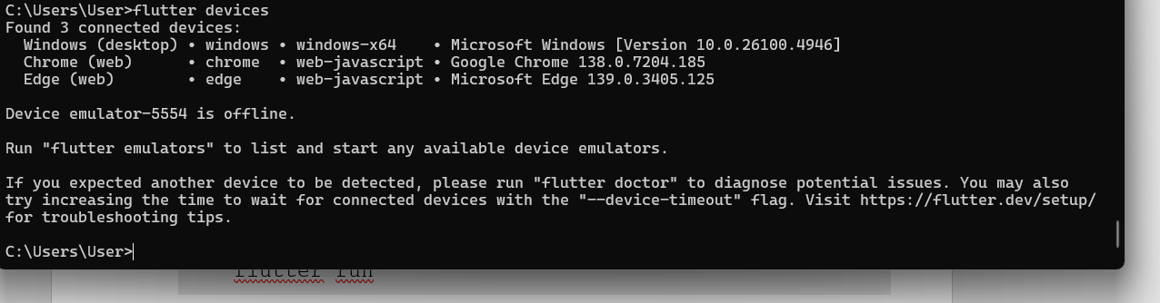
Контрольная точка 6: в flutter devices есть хотя бы одно доступное устройство.

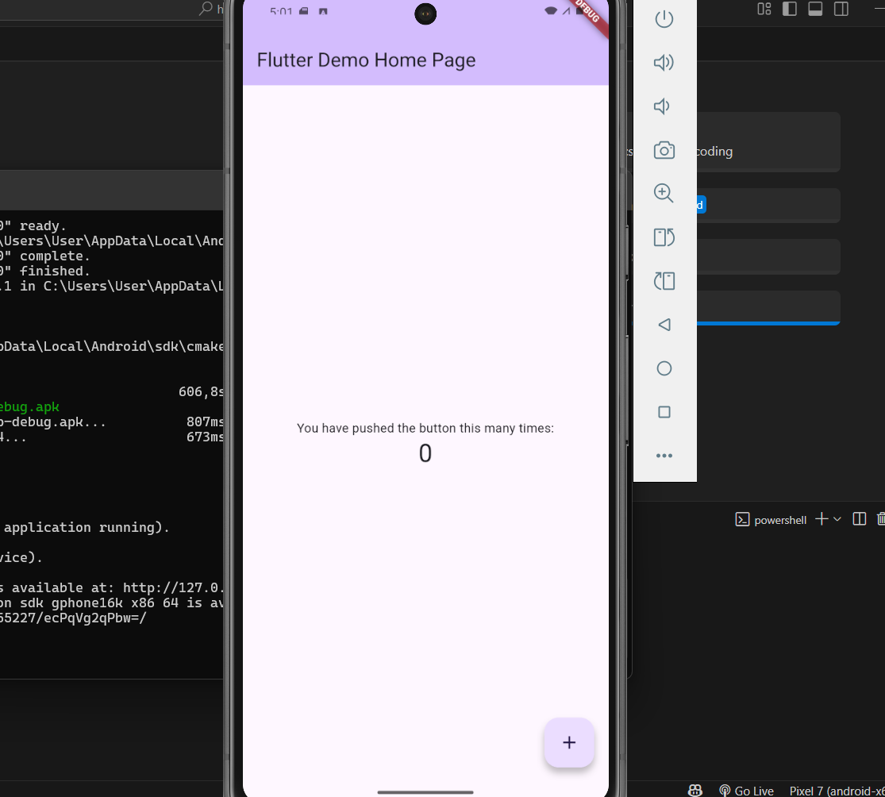

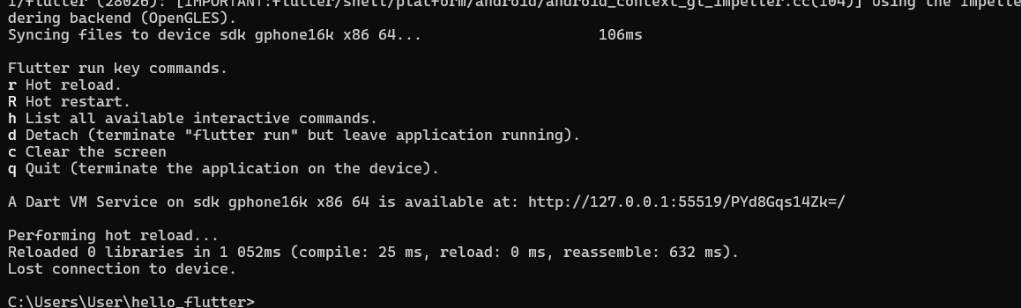
Контрольная точка 7: шаблонное приложение Flutter запускается, hot reload работает.
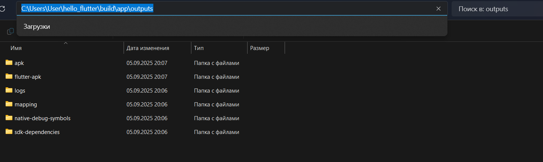
Контрольная точка 8: успешная сборка apk (release/или debug).

Проблемы, с которыми пришлось столкнуться:
- Долгий первоначальный запуск flutter run (10 минут)
- Изначально эмулятор не работал. Решение: Переустановка другой версии эмулятора. После этого все заработало.

